**Зыз (в девичестве Сушко) Агата (Zyzowa Agata z Suszkow)**

8 ноября 1810 г – венчание с молодым Базылём Зызом с деревни Заречье (НИАБ 136-13-920, лист 17, №8/1810-б (ориг)).

**НИАБ 136-13-920:** Лист 17. **Метрическая запись №8/1810-б (ориг).**

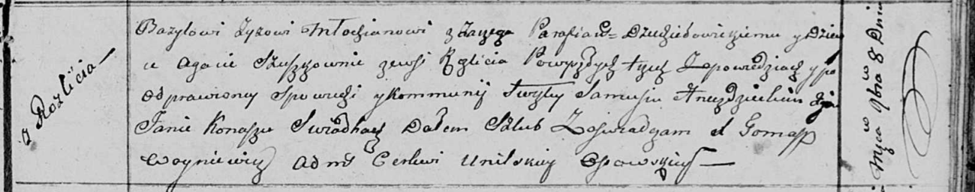

Осовская Покровская церковь. 8 ноября 1810 года. Метрическая запись о венчании.

Zyz Bazyli – жених, молодой, парафии Дедиловичской католической, с деревни Заречье.

Szuszkowna Agata – невеста, девка, парафии Осовской, с деревни Разлитье.

Hniazdzicki Samuś – свидетель.

Konasz Jan – свидетель.

Woyniewicz Tomasz – ксёндз.